
Vesle Rødhette
Brødrene Grimm
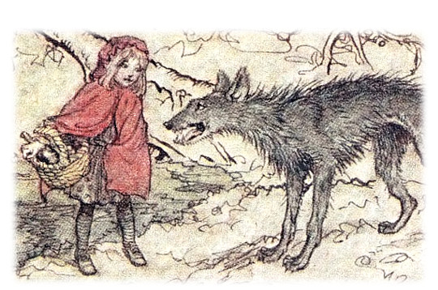

Vesle Rødhette
Det var en gang ei søt lita jente, som alle var så glade i, alle som hadde møtt henne. Men ingen var så glad i henne som den gamle bestemora hennes. Hun var så inderlig glad i den vesle jenta, at hun ikke visste hva godt hun skulle gjøre for henne. En gang gav hun henne ei lita hette av rød fløyel, og fordi den kledde henne så godt, og hun ikke ville ha noe annet på hodet, kalte man henne bare vesle Rødhette.
En gang sa mora til henne: «Kom, vesle Rødhette, her har du et stykke kake og ei flaske vin, ta dem nå med til bestemora di. Hun er syk og svak, så det det vil gjøre henne godt. Kom deg av gårde før det blir varmt, og når du kommer, vær ei grei jente og ikke gå fra stien, ellers kan du falle og slå flaska i stykker, og da får ikke bestemora di noe. Og når du kommer til stua, glem ikke å si god morgen, og ikke stå og glan rundt i alle krokene.»
«Jeg skal nok gjøre som du sier», sa vesle Rødhette til mora si, og gav henne hånda på det.
Bestemora hennes bodde langt ute i skogen, en halv time fra landsbyen. Da nå vesle Rødhette kom til skogen, møtte hun ulven. Men vesle Rødhette visste ikke hvilket fryktelig dyr den var, og derfor var hun ikke redd for den.
«God dag, vesle Rødhette!» sa han.
«God dag, kjære ulv!»
«Hvor skal du hen så tidlig da, vesle Rødhette?»
«Til bestemor.»
«Hva er det du bærer på da?»
«Det er kake og vin. Vi bakte i går, det er til den stakkars syke bestemora mi, så hun har noe å styrke seg på.»
«Hvor bor bestemora di da, vesle Rødhette?»

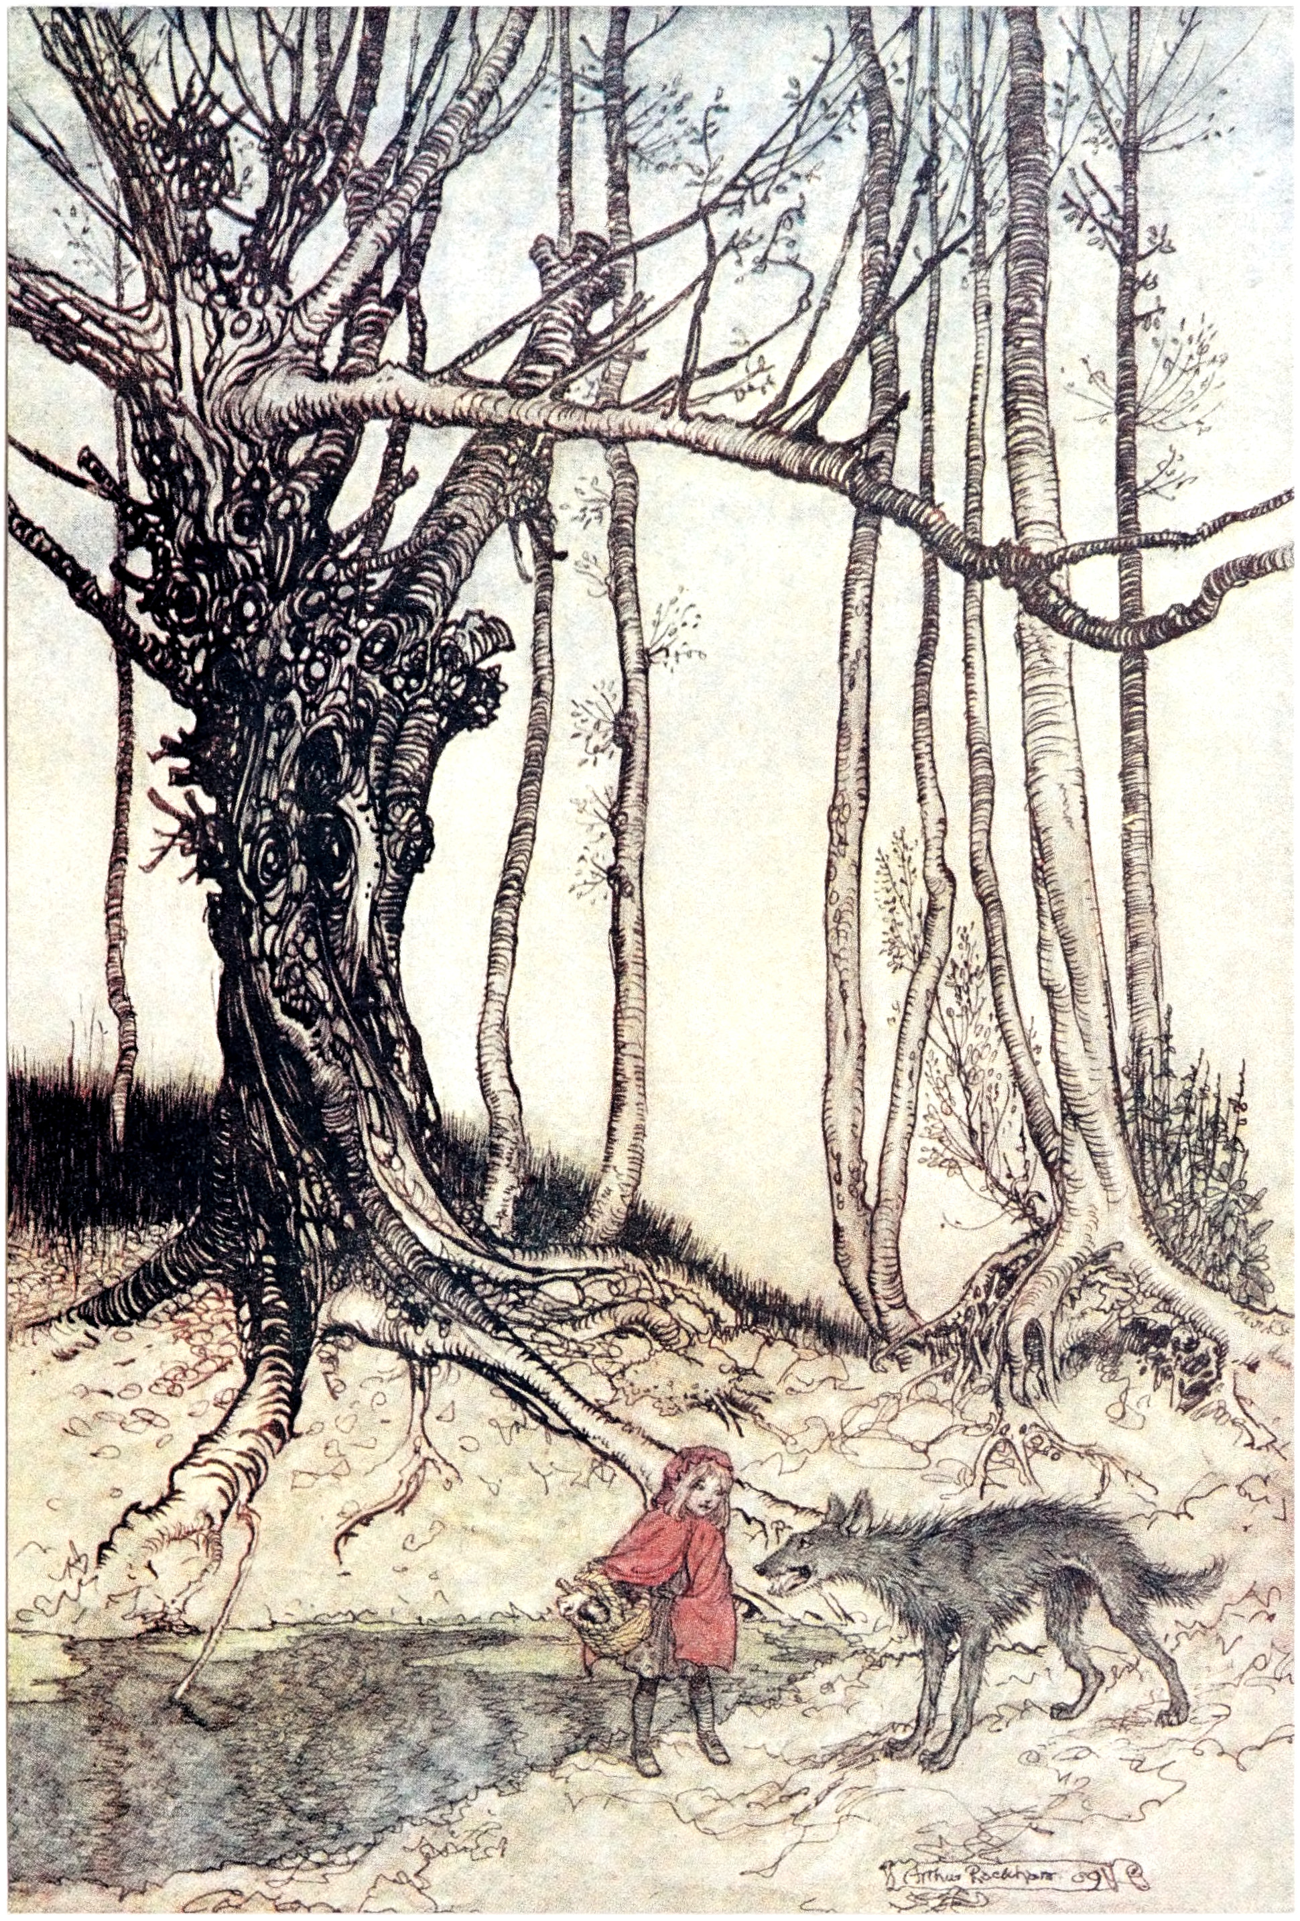

«Hun bor rundt et kvarters vei lenger inne i skogen. Huset står under de tre store eiketrærne, du vet, nedenfor alle nøttebuskene», svarte vesle Rødhette.
Da tenkte ulven ved seg selv: «Denne unge jenta er en feit lekkerbisken, hun smaker nok bedre enn den gamle. Du må gå listig frem, så du kan snappe dem begge!» Han gikk nå en stund ved siden av vesle Rødhette og gjorde seg riktig blid. «Vesle Rødhette», sa han, «har du sett de vakre blomstene som står rundt omkring her! Hvorfor ser du deg ikke rundt? Jeg tror sannelig du heller ikke hører hvor nydelig de små fuglene synger? – Du går jo som om du skulle til skolen, og det er jo så mye moro her ute i skogen.»
Vesle Rødhette slo øynene opp, og da hun så hvordan solstrålene danset mellom trærne, og at det var fullt av vakre blomster der, tenkte hun: «Hvis jeg tar med meg en bukett med friske blomster, så blir sikkert bestemor glad. Det er også ennå så tidlig på dagen at jeg kommer frem tidsnok allikevel.» Og så løp hun omkring i skogen og plukket blomster. Og når hun hadde plukket en, syntes hun at lenger borte der stod det en enda vakrere en, og så løp hun etter den, og løp lenger og lenger inn i skogen.
Men ulven gikk rett til bestemors hus og banket på døra.
«Hvem er det?» spurte bestemora.
«Det er vesle Rødhette som kommer med kaker og saft. Lukk opp!»
«Trykk bare på klinka!» ropte bestemora. «Jeg er så svak og dårlig at jeg ikke klarer å reise meg.»
Ulven trykket da på klinka, trådte inn, og gikk uten å si et ord like bort til bestemors seng og slukte henne. Deretter tok han på seg klærne hennes, satte hetta hennes på hodet, la seg i senga hennes og trakk forhenget for.
Mens dette stod på hadde vesle Rødhette løpt omkring etter blomster. Da hun hadde så mange at hun ikke kunne bære flere, kom hun igjen på at hun skulle til bestemora si, og så gikk hun av sted til henne.
Hun ble forundret da hun så at døra stod åpen, og da hun kom inn i stua syntes hun at alt var så rart der inne. «Du gode Gud, så redd jeg blir av å være her i dag, og vanligvis liker jeg jo å være hos bestemor!» Hun sa «god morgen», men fikk ikke noe svar. Deretter gikk hun bort til senga og trakk forhenget til side. Ja, der lå bestemora. Hun hadde trukket hetta langt ned i ansiktet og så så forunderlig ut.
«Men bestemor, hvorfor har du så store ører?»
«For at jeg skal høre deg bedre.»
«Men bestemor, hvorfor har du så store øyne?»
«For at jeg skal se deg bedre.»
«Men bestemor, hvorfor har du så store hender?»
«For at jeg skal holde deg bedre.»
«Jammen bestemor, hvorfor har så fryktelig stor munn?!»
«For at jeg skal spise deg bedre!»
Straks ulven hadde sagt det, så sprang han ut av senga og slukte den stakkars vesle Rødhette.
Da ulven hadde stilt sin sult, la han seg ned i senga igjen, sovnet og begynte å snorke så det duret lang vei. Akkurat da gikk jegeren forbi. «Skal si den gamle kona snorker! Du må nok se om det feiler henne noe!» Så gikk han inn i stua, og da han kom bort til senga så så han at ulven lå i den. «Er det her du er, din gamle synder!» sa han. «Deg har jeg lett etter lenge!» Nå ville han legge an geværet sitt, men så kom han til å tenke på at ulven kanskje hadde spist bestemora, og at hun ennå kanskje kunne reddes. Så han skjøt ikke, men tok ei saks og begynte å klippe opp buken på ulven, som ennå sov som en stein. Da han hadde gjort et par snitt fikk han se den vesle røde hetta, og da han hadde gjort et par snitt til,

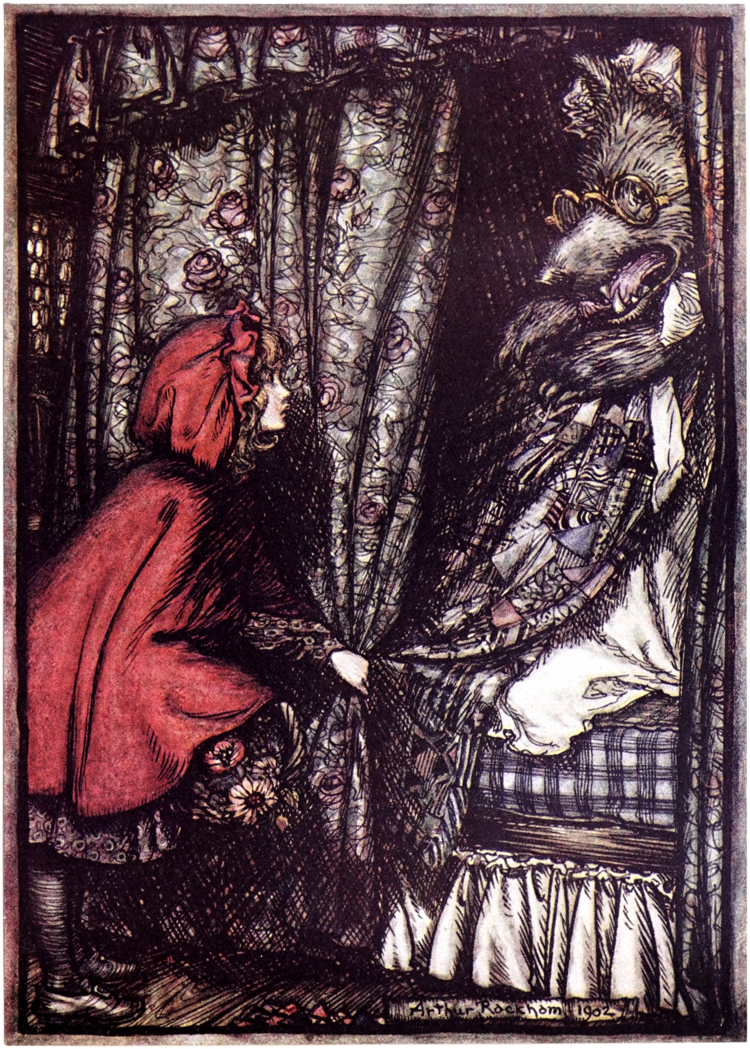

da sprang vesle Rødhette ut, og ropte:
«Å, så redd som jeg har vært! Det var så mørkt der inne i ulven!»
Og så kom den gamle bestemora også levende ut, men da var det bare såvidt hun kunne puste. Men vesle Rødhette hentet straks noen store steiner, og fylte magen til ulven med dem.
Og da ulven våknet ville han løpe av gårde, men steinene var så tunge at han straks falt og slo seg i hjel.
Da ble alle tre glade: Jegeren tok pelsen til ulven med seg hjem; bestemora spiste kakene og drakk vinen som vesle Rødhette hadde tatt med, og kom seg igjen ganske fort. Men vesle Rødhette tenkte: «Nå skal jeg aldri mer forlate stien og løpe inn i skogen når mora mi har sagt at jeg ikke får lov.»

* * *

En annen gang da vesle Rødhette gikk med kaker til bestemora si, møtte hun igjen en ulv som prøvde å lokke henne bort fra stien. Men vesle Rødhette var forsiktig, gikk strake veien til bestemor og fortalte henne at hun hadde møtt ulven. Den hadde bare sagt god dag til henne, men øynene hadde vært så ekle at «hvis jeg ikke hadde vært på åpen vei, så hadde han sikkert spist meg.»
«Kom», sa bestemora. «Vi skal stenge døra slik at han ikke kan komme inn.»
Ikke lenge etter banket ulven på døra og ropte: «Lukk opp kjære bestemor, det er vesle Rødhette, jeg har med kaker til deg!»
Men de svarte ikke, og lukket ikke opp døra.
Da listet ulven seg noen ganger rundt huset, og sprang til slutt opp på taket for å vente der til vesle Rødhette gikk hjem igjen om kvelden. Da skulle han liste seg etter henne i mørket for å ta og spise henne.
Men bestemora skjønte hva det var han tenkte på. Foran huset stod det et stort steinkar, så hun sa til barnet: «Ta spannet og fyll karet med det vannet som jeg kokte pølser i i går!»
Vesle Rødhette bar da vann, helt til det store karet var helt fullt. Ulven kjente den deilige duften av pølse, han snuste og kikket ned. Til slutt strakte han halsen så langt frem at han ikke klarte å holde seg fast lenger, og begynte å falle. Så falt ulven ned fra taket, rett ned i det store karet og drukna. Men vesle Rødhette gikk glad og fornøyd hjem, og nå var det ingen som gjorde henne noe vondt mer.

Les og hør kjente og ukjent eventyr,
gratis på norsk!
eventyrforalle.no

Tysk folkeeventyr fra samlingene til Jacob Grimm (1785–1863) og Wilhelm Grimm (1786–1859). (Offentlig eiendom - public domain)

Originaltittel: Rothkäppchen

Norsk oversettelse: Johan Halmrast & Karl-Robert Rønning

Basert på:
- Norske oversettelsen Vesle Rødhætte av Johan Halmrast (1866-1912) fra Grimm's Eventyr, 1910 (nb.no) (Offentlig eiendom - public domain)
- Tyske originalteksten fra Kinder- und Haus-Märchen Band 1, 1857 (de.wikisource.org) (Offentlig eiendom - public domain)


Dette verket er lisensiert under følgende Creative Commons lisens: Navngivelse-DelPåSammeVilkår 4.0 Internasjonal. For å se en kopi av denne lisensen, besøk http://creativecommons.org/licenses/by-sa/4.0/.

Illustratør: Arthur Rackham (1867-1939)

Kilde: Hansel & Grethel & other tales by the brothers Grimm, 1920 (archive.org)


Dette arbeidet er fri for kjente opphavsrettsrestriksjoner.

